NOTA AL EDITOR: Mención de fuente Termalistas.com para el uso de este contenido.

El Termalismo en Murcia, a caballo entre la costa y la montaña

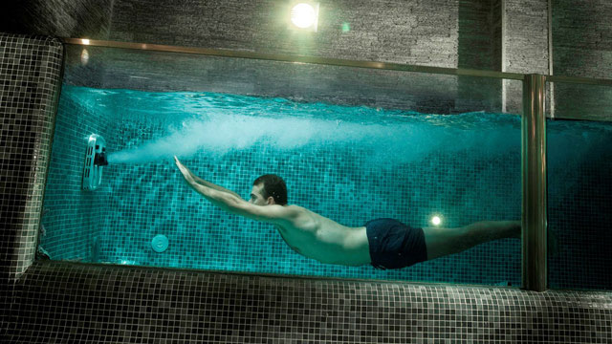
Balneario de Archena

La Región de Murcia entrega a quien lo aprecie una equilibrada relación de instalaciones termales en zonas del interior y al borde del mar que se dejan disfrutar en cualquier momento del año. Sólo hay que buscar fecha. Tiempo para encontrarse con las ofertas del Balneario de Archena, del Spa del Hotel Puerto de Juan Montiel, del Talaso del Hotel Thalasia o del hotel Lodomar. ¿Vemos esas opciones de salud, una a una, en los Balnearios de la Región de Murcia?.

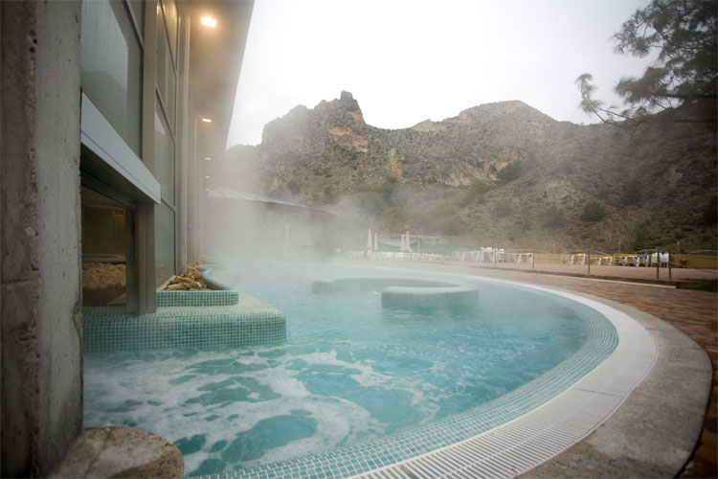
Balneario de Archena

El Balneario de Archena está ubicado en el Valle de Ricote, a tiro de piedra del río Segura. Un enclave natural, que no naturalizado, privilegiado que suma aires curativos a unas aguas mineromedicinales con fama de sanas.

El de Archena es un auténtico paraíso para el descanso, que tiene sello de calidad turística y muchos valores añadidos, desde la calidad de sus aguas, a los tratamientos a pie de manantial, desde las opciones deportivas a las visitas que la cercanía de las instalaciones pone al alcance de los visitantes más entusiastas.

Tres hoteles, el de Termas, el de Levante y el de León, hacen más cómodas las estancias, las aguas, son colaboradoras indispensables para tratamientos reumatológicos, respiratorios y la serie completa de terapéuticos. Todo, para ser administrado o disfrutado con chorros, baños, duchas, o, si se está dispuesto a ello, con técnicas suplementarias, entre las que se pueden citar los masajes terapéuticos, los tratamientos estéticos o los de los lodos naturales.

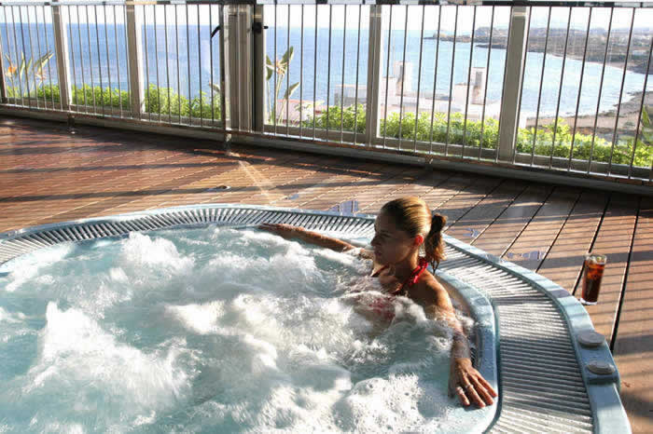
Hotel Puerto Juan Montiel

El verdadero nombre de esta instalación termal es elocuente: Hotel Puerto Juan Montiel Spa & Base Náutica. Y es que es un spa con vocación marina. Desde él, las vistas al Mediterráneo son parte del horizonte de cada día, las playas de arena, las calas del entorno y el puerto deportivo son atributos que expresan naturaleza y calidad al alcance de cualquier deseo. El spa del hotel, situado en la última planta del complejo, es un servicio orientado a la salud. Los paquetes de belleza, salud y relax del hotel, basadas en la hidroterapia, son tentaciones. Agradables, dulces tentaciones. Un motivo para recuperar el tono vital, rearmar la salud con tratamientos personalizados y, si de éso se trata, vencer al estrés y cambiar a hábitos más saludables.

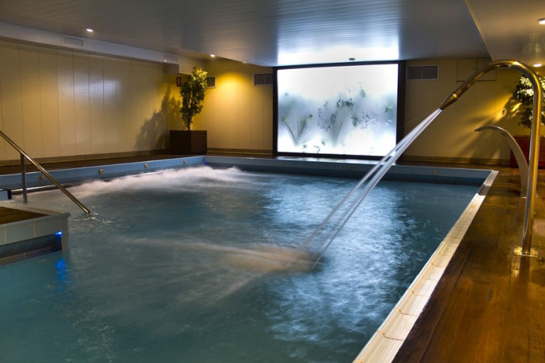
Hotel Lodomar

El Hotel Lodomar Spa & Talasoterapia es un modernísimo centro de salud situado a corta distancia del Mar Menor y del denominado Parque de las Salinas, en la localidad murciana de San Pedro del Pinatar. El hotel orienta su oferta al cuidado de la salud y la belleza con una larga lista de tratamientos personalizados, para descansar, para recuperar la salud y para sentirse relajados desde el minuto uno de estancia en el establecimiento termal.

Las aguas del talaso son mesotermales, se ofrecen a temperatura corporal. Se les añaden sales y componentes muy equilibrados de hierro, magnesio, silicio y potasio. Todo, para convertirlas en vectores con los que combatir el estrés o el reuma, pero también el mal de las piernas cansadas. Zonas de saunas, solariums, jacuzzis , cabinas de hielo o piscinas de aguas templadas son parte de la experiencia de este spa al borde del mar en la Manga del Mar Menor.

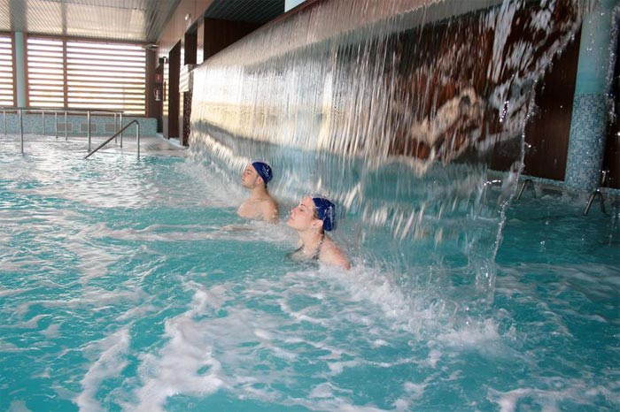
Hotel Thalasia

El Hotel Thalasia de San Pedro del Pinatar es un modernísimo edificio que ha incorporado un diseño vanguardista a lo último en construcciones sostenibles y lo que se ha dado en llamar arquitectura bioclimática. En este hotel, la luz es la dama de honor es la luz, la iluminación natural, la reina es el agua. Las aguas mineromedicinales de su spa.

En el Thalassia son especialistas en talasoterapia, cuidados con el agua del mar, con agua a diferentes temperaturas, pero también con lodos, algas y otras sustancias extraídas del mismo mar. En 40 cabinas con las que personalizar los tratamientos. Medios y elementos ideales para rehabilitar la salud, para recuperarse de lesiones, para vencer el estrés y ganar a las dolencias en una dulce lucha cuerpo a cuerpo, sesión tras sesión.

Si le seduce la idea de alojarse en este hotel, no deje de interesarse por la oferta gastronómica del establecimiento. Ya sea en el Café Lounge Thalassia, en el Lobby Bar, en el Restaurant-buffet Thalasia o en el Restaurante La Sal.

Y si el deseo es hacer deporte, el establecimiento termal lo pone fácil con opciones para practicar padel, para hacer recorridos en bicicleta, para disfrutar del fitness en gimnasio, o del golf en la zona o, si se quiere estar a la última, para completar entretenidos paseos en segway. Para los que buscan una tranquilidad total, el hotel dispone de un jardín huerto en el que perderse para relajarse.

Región de Murcia y sus balnearios y spas, opciones de salud y relax entre el mar y la montaña.

Acerca de Termalistas.com:

www.termalistas.com es la mayor comunidad on-line de amantes del turismo de salud, belleza y bienestar en España. Dispone de información actualizada sobre hoteles - balnearios, hoteles - spas, centros de talasoterapia, termas, spas urbanos, spas rurales y hammams donde poder descubrir las instalaciones, tratamientos, programas, actividades y ofertas de todos estos establecimientos y multitud de recomendaciones y opiniones para ayudarte a planificar tu escapada ideal.

